家校企信息门户部分信息

目录

学生方面 3

项目管理 3

活动管理 4

技能管理 6

实习管理 6

应聘管理 8

官方前台 10

教师方面 11

项目审核 11

活动审核 12

官方前台 14

企业方面 15

应聘信息 15

官方前台 16

家长方面 17

官方后台 17

官方前台 18

游客方面 18

# 学生方面

## 项目管理

* 项目基本信息

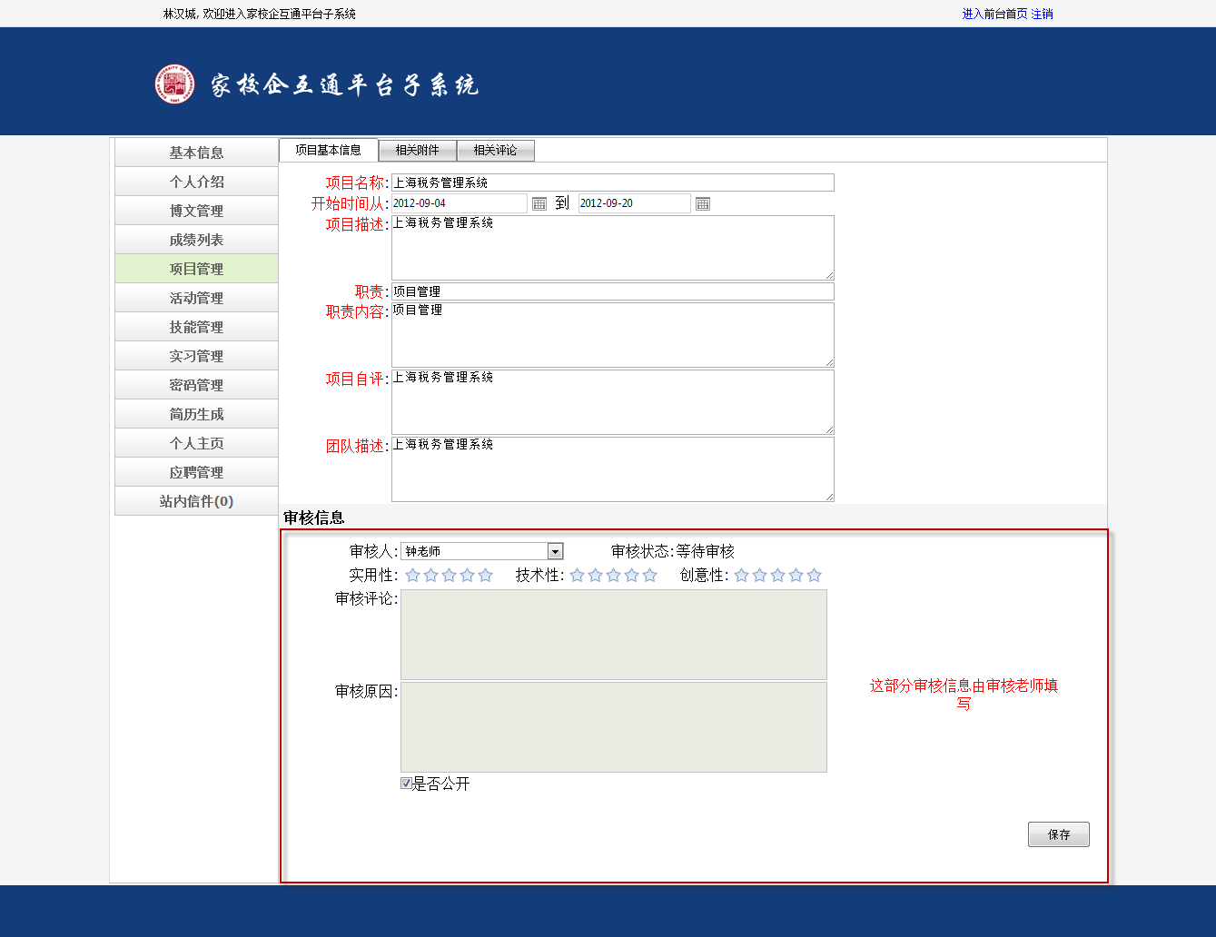

* 项目附件

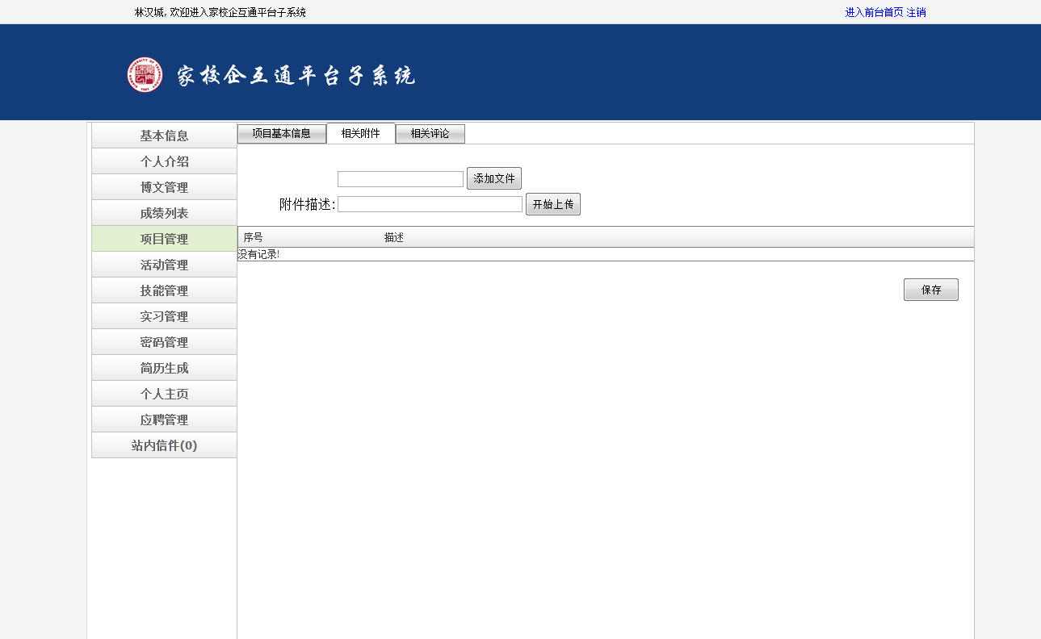

* 相关评论

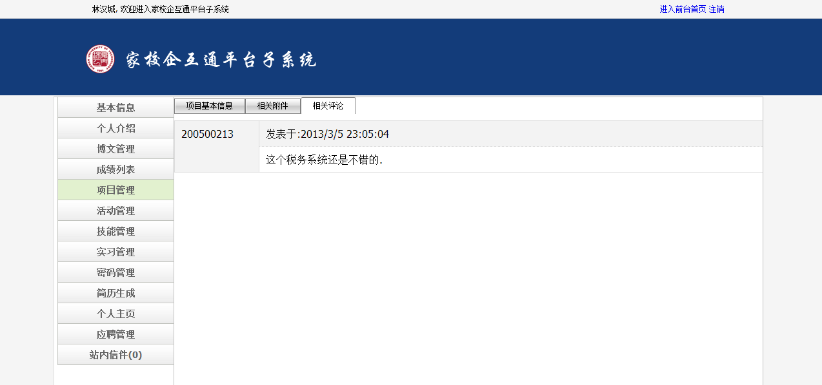

## 活动管理

* 活动基本信息

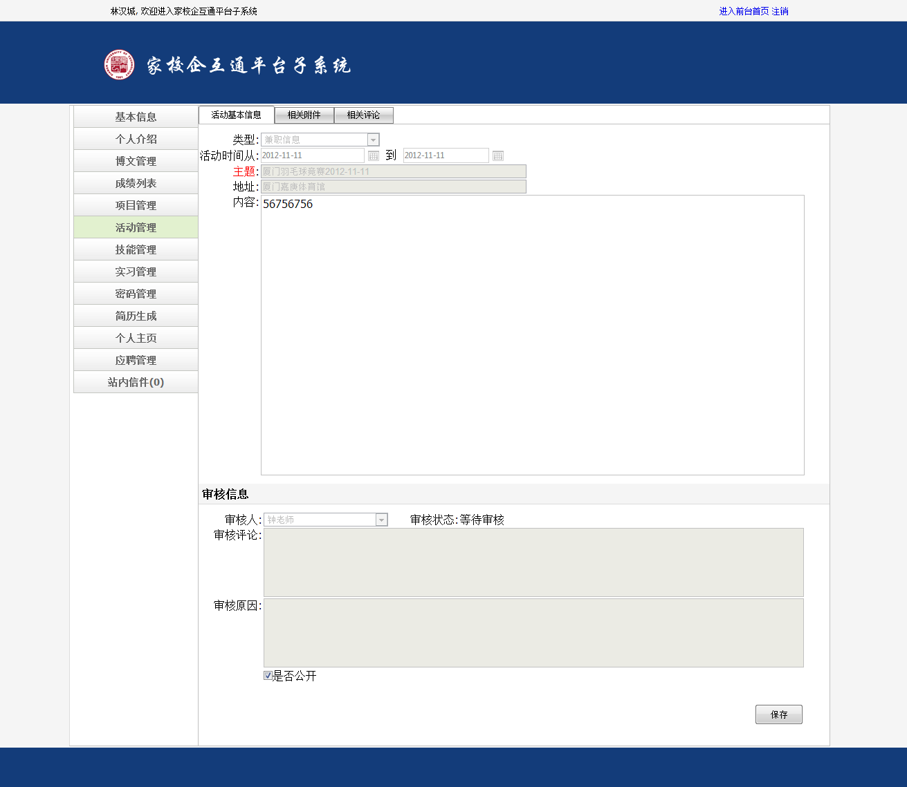

* 相关附件

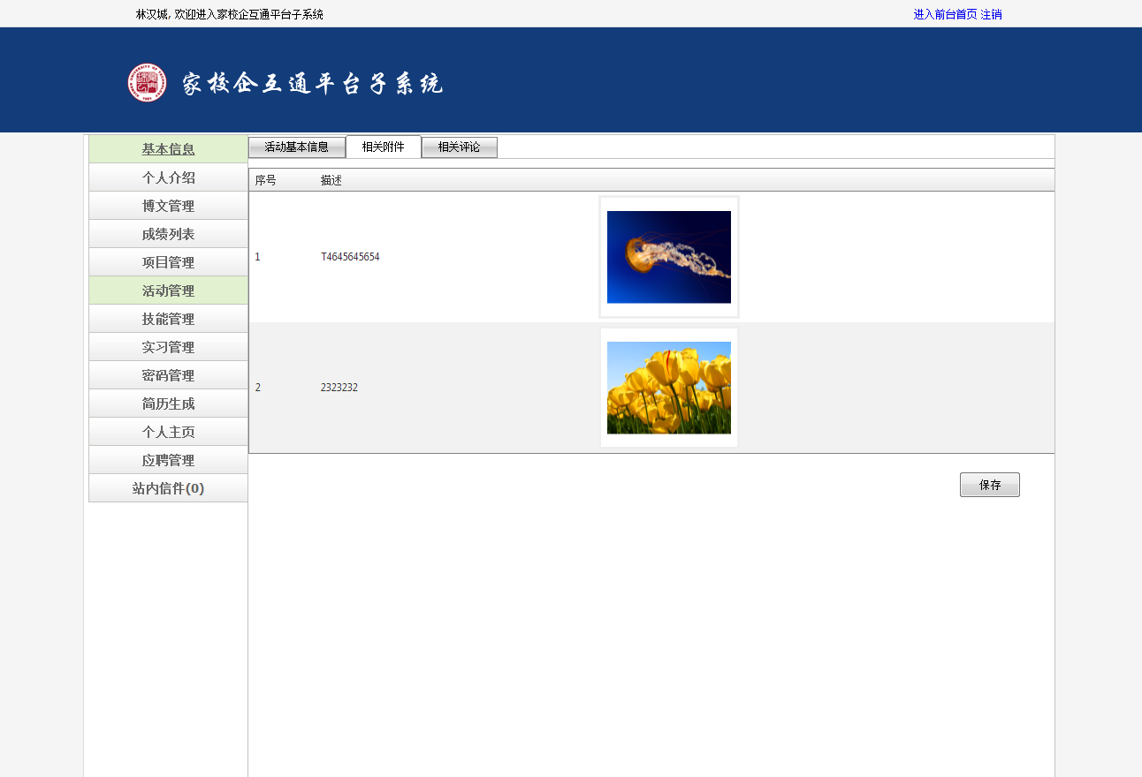

* 相关评论

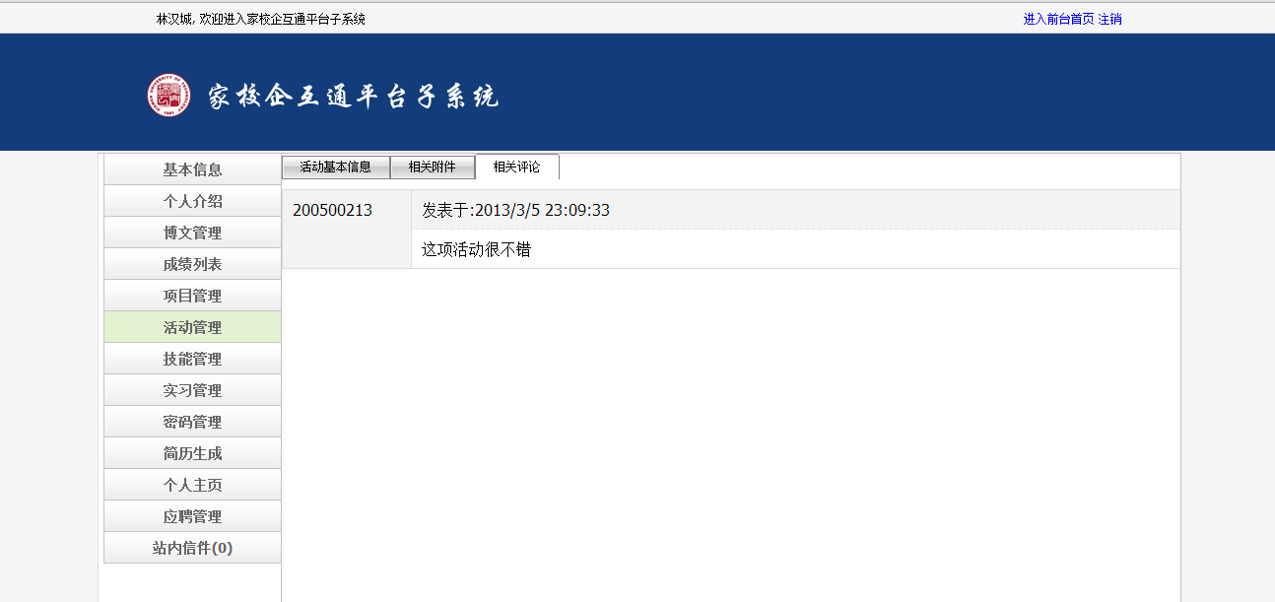

## 技能管理

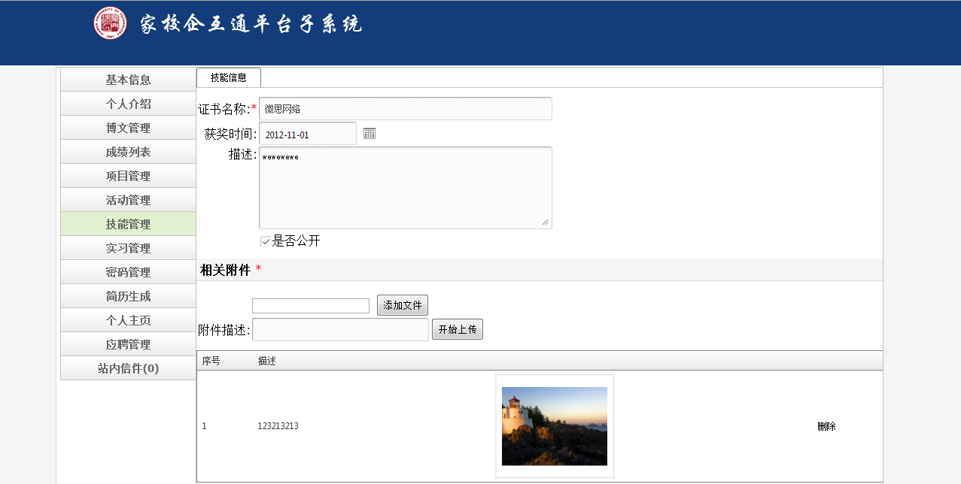

## 实习管理

* 实习基本信息

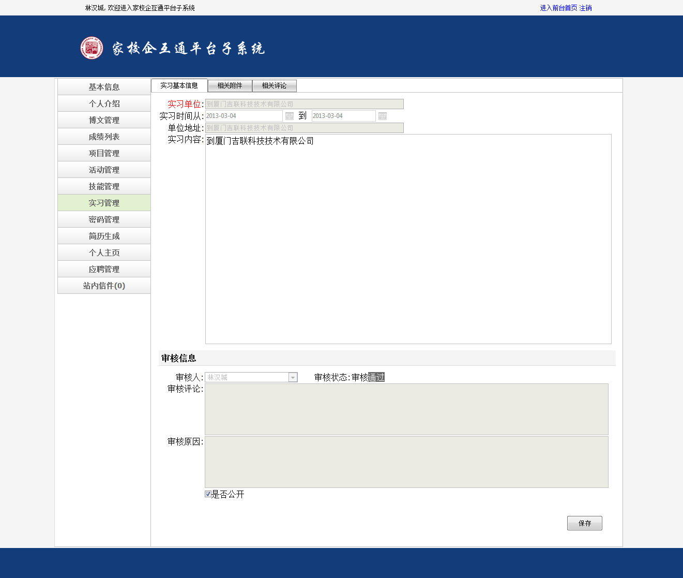

* 相关附件

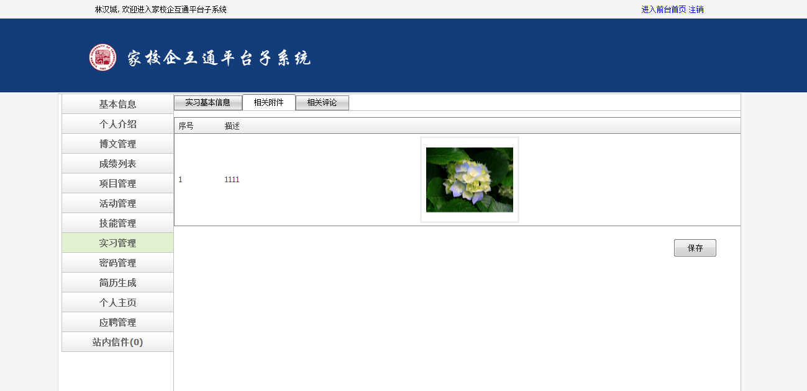

* 相关评论

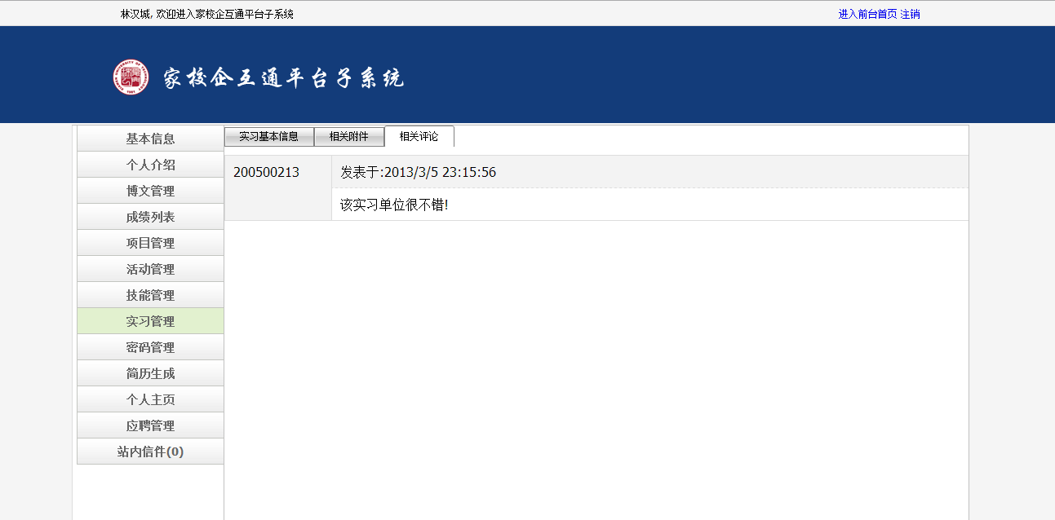

## 应聘管理

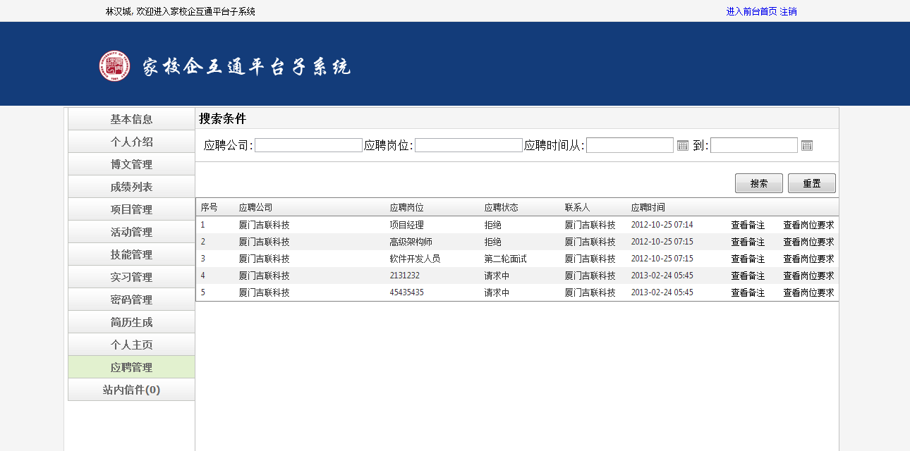

* 点击应聘记录中的查看备注信息:可以查看企业在该轮中的描述信息

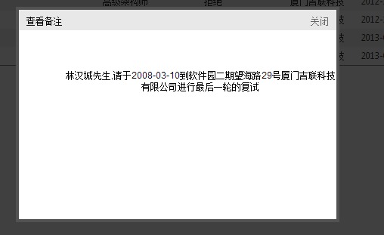

* 点击查看岗位要求

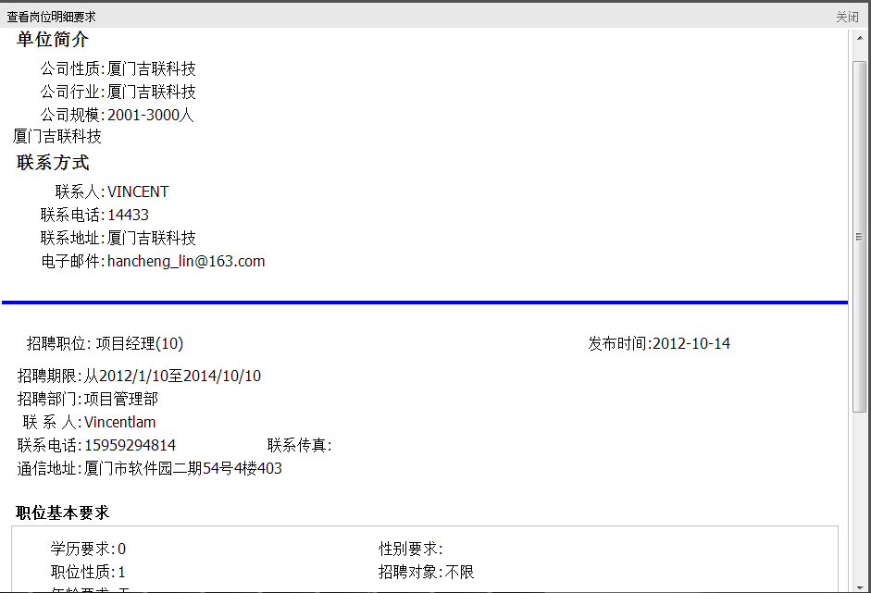

## 官方前台

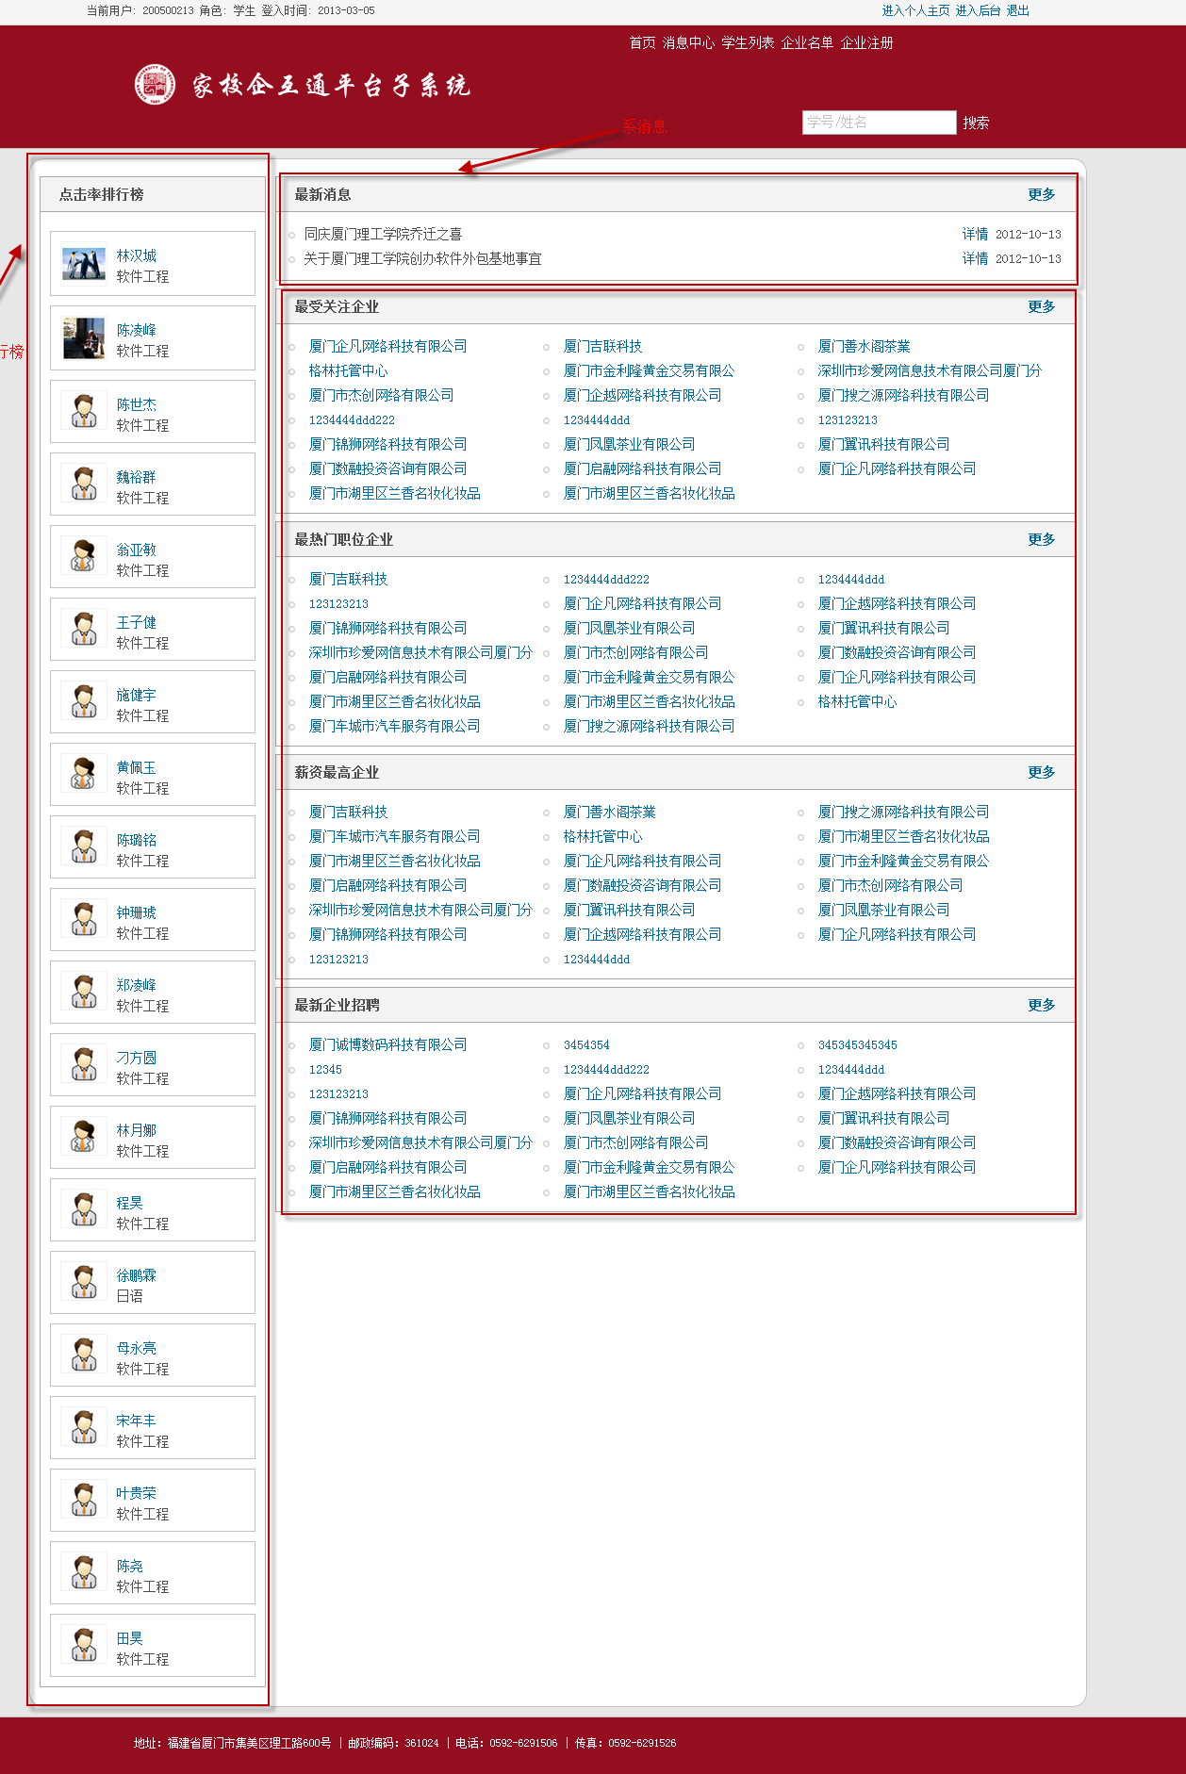

# 教师方面

## 项目审核

* 项目审核列表

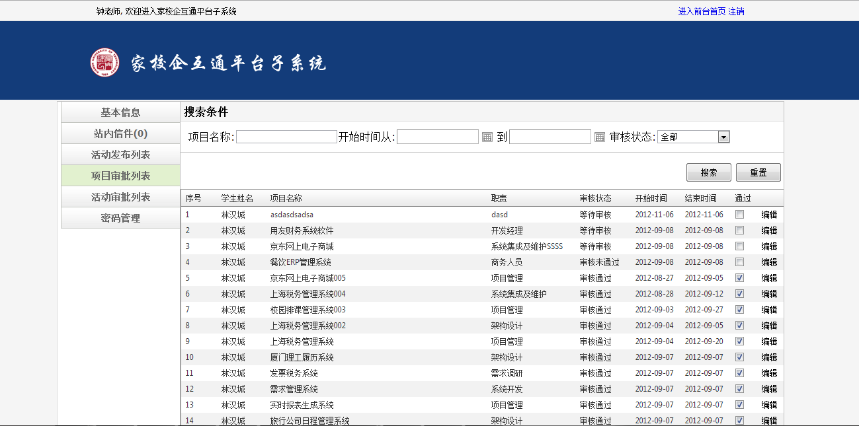

项目审核信息界面

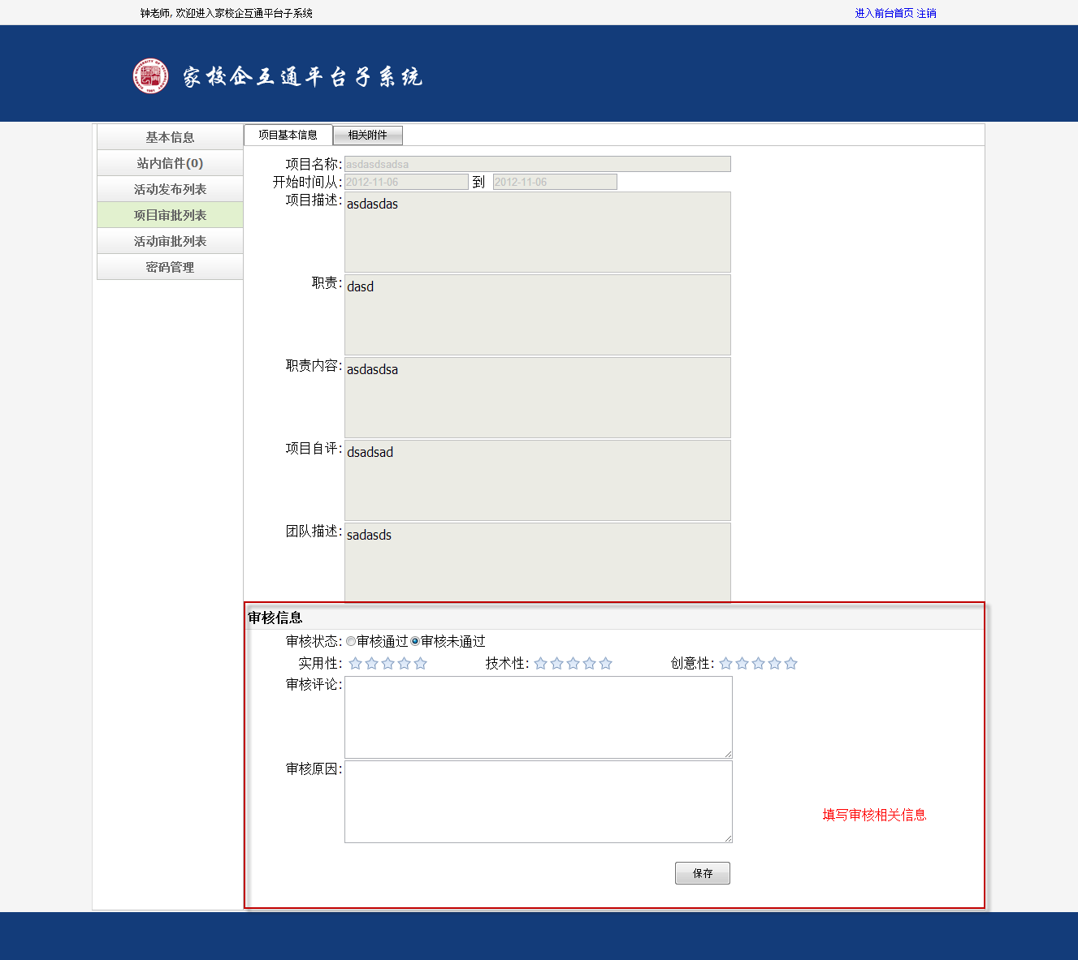

## 活动审核

* 活动审核列表

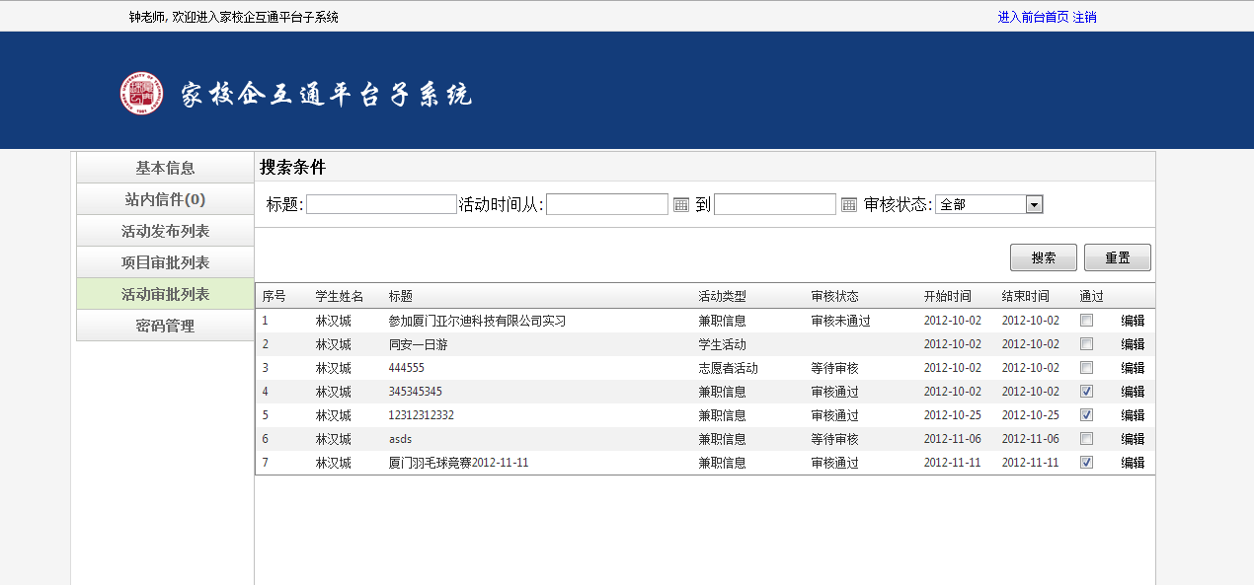

* 活动审核信息

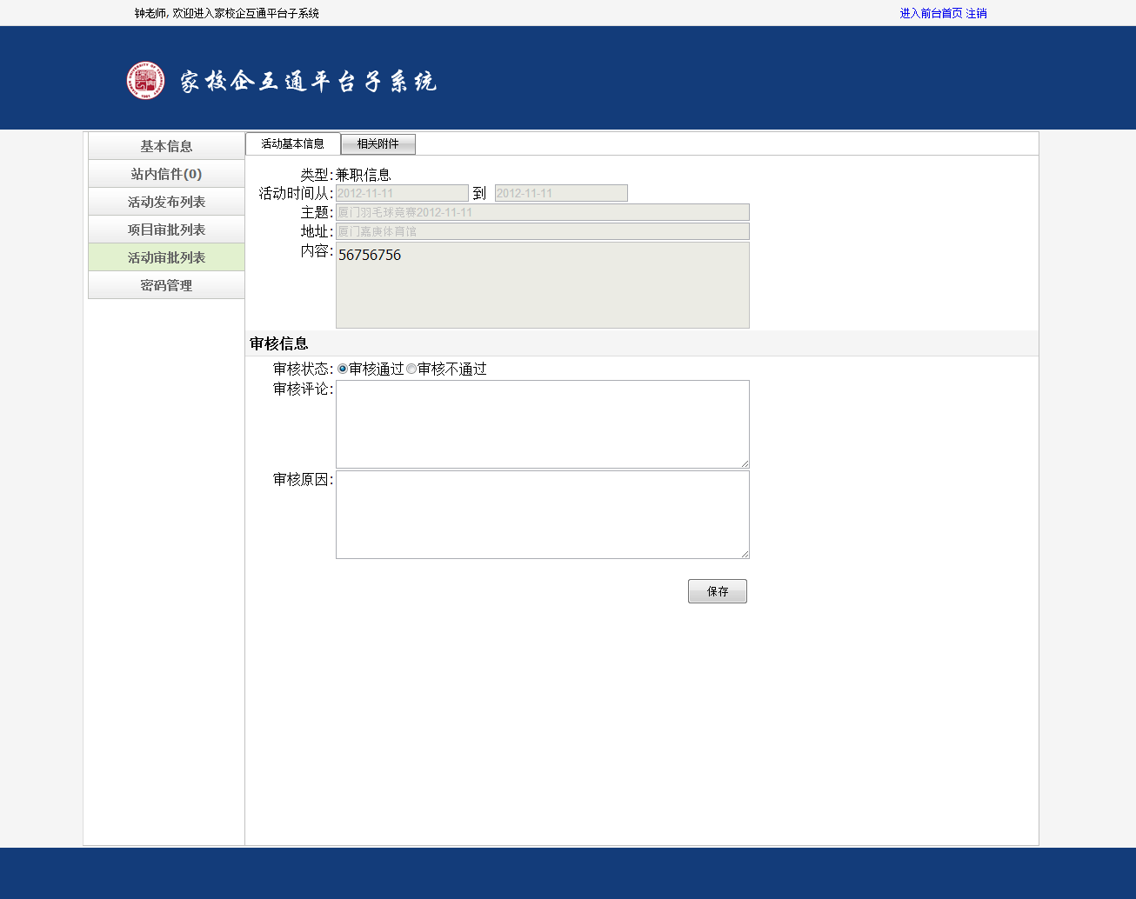

## 官方前台



# 企业方面

## 应聘信息

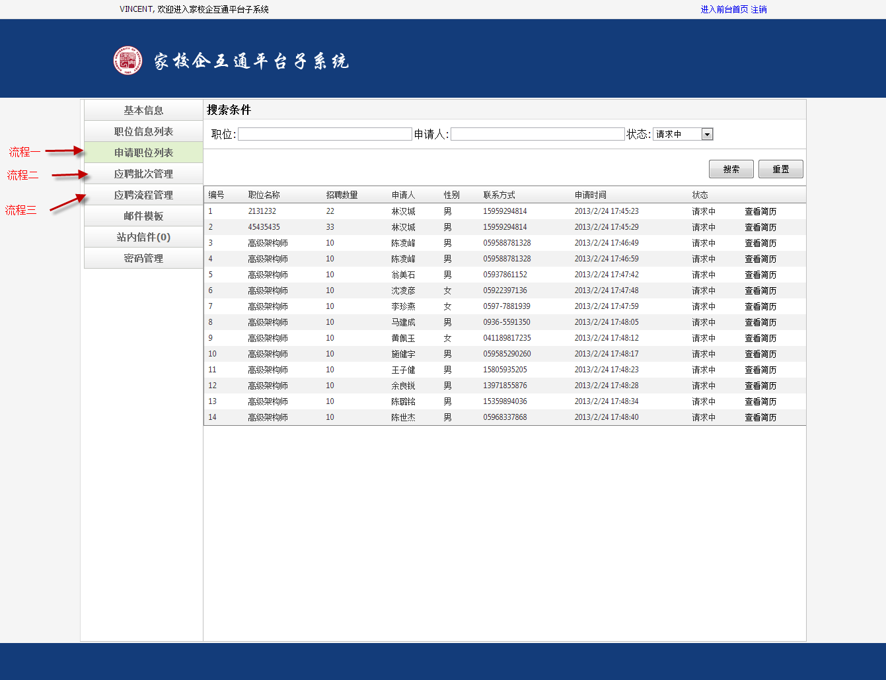

批次应聘流程

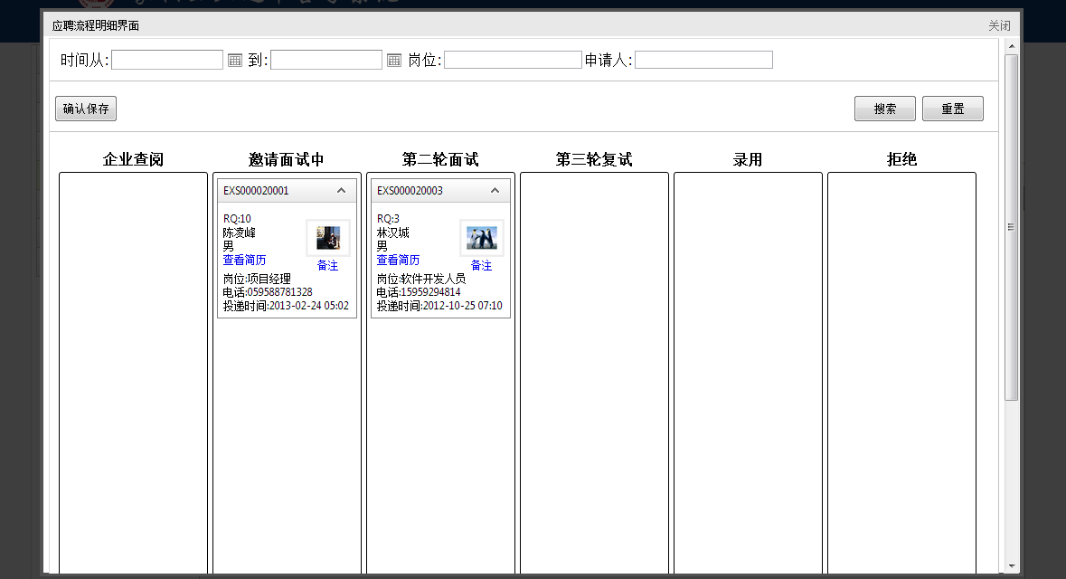

## 官方前台



# 家长方面

## 官方后台

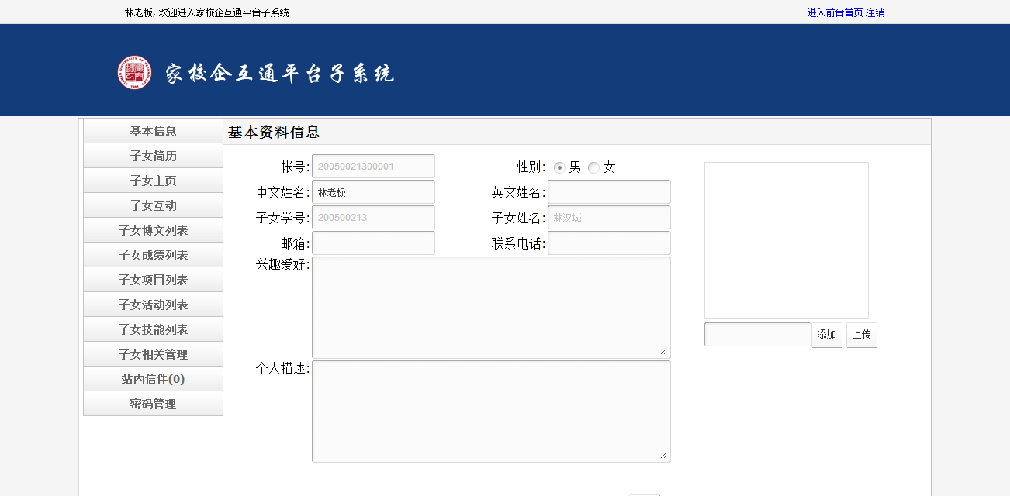

## 官方前台



# 游客方面

游客只有浏览页面, 没有留言等相关权限

